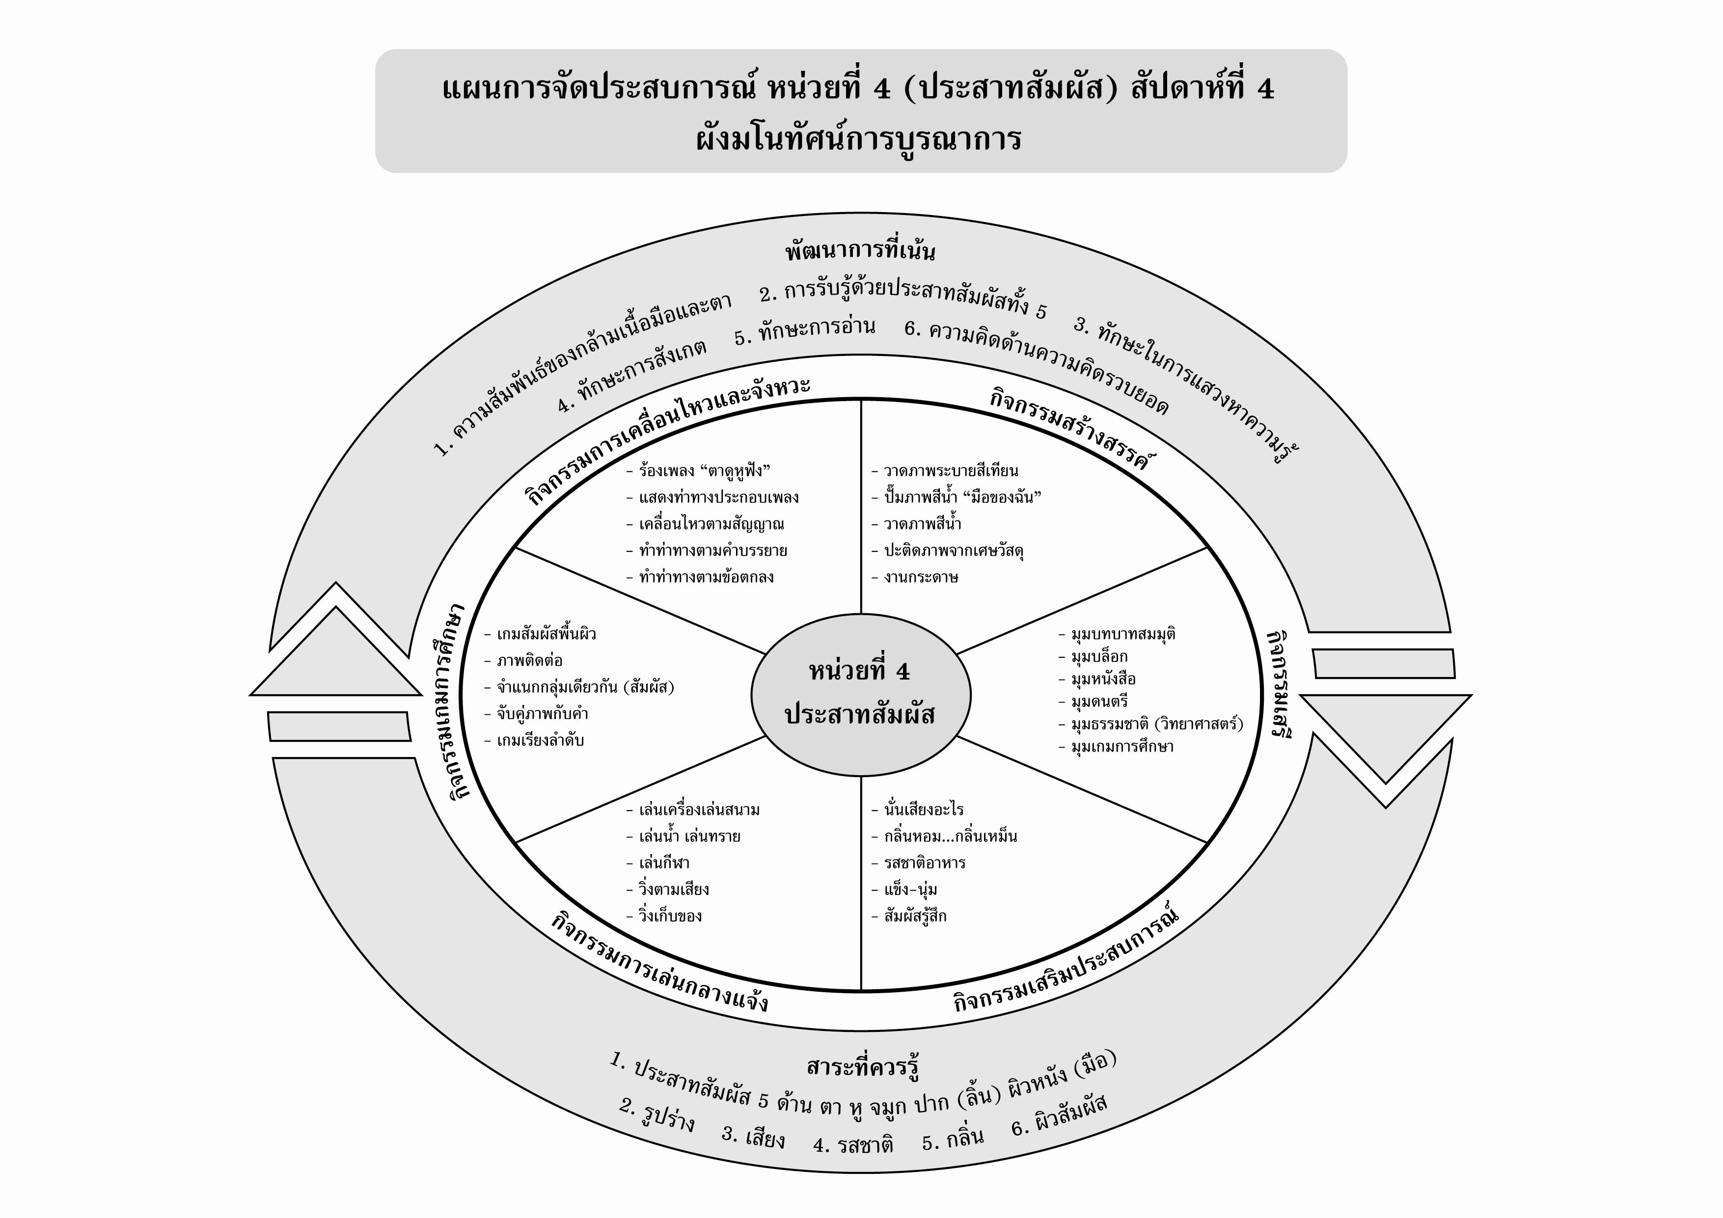
แผนที่ 1 เรื่อง ประสาทสัมผัส วันที่ 1 สัปดาห์ที่ 4 วันที่.......... เดือน.............................. พ.ศ. ..................
กิจกรรมการเคลื่อนไหวและจังหวะ | กิจกรรมเสริมประสบการณ์ | กิจกรรมสร้างสรรค์ | กิจกรรมเกมการศึกษา
จุดประสงค์การเรียนรู้  เด็กร้องเพลงและแสดงท่าทางประกอบเพลงได้  สาระการเรียนรู้  ประสาทสัมผัสทั้ง 5  กิจกรรม  เด็กและครูร่วมกันร้องและทำท่าทางประกอบเพลง “ประสาทสัมผัส”  สื่อการเรียนรู้  เพลง “ประสาทสัมผัส” เพลงประกอบการเรียนการสอน ชุดที่ 1 (ปสม.)  การประเมินผล  สังเกตจากการเคลื่อนไหวร่างกายของเด็ก | จุดประสงค์การเรียนรู้  เด็กตอบคำถามได้อย่างน้อย 3 คำถาม  สาระการเรียนรู้  ประสาทสัมผัสทั้ง 5  กิจกรรม  1. สนทนาร่วมกันเกี่ยวกับประสาทสัมผัสต่างๆ ของร่างกาย เช่น หูไว้ฟังเสียงต่างๆ ปากไว้ชิมรสชาติของอาหาร จมูกใช้ดมกลิ่น และมือมีไว้สัมผัสสิ่งต่างๆ  2. เด็กทำกิจกรรมในหนังสือกิจกรรมพัฒนาความพร้อมปฐมวัย แบบบูรณาการ อนุบาล 2 เล่ม 1  สื่อการเรียนรู้  หนังสือกิจกรรมพัฒนาความพร้อมปฐมวัยฯเล่ม 1 (ปสม.)  การประเมินผล  1. สังเกตจากการตอบคำถาม  2. ตรวจผลงานของเด็ก | จุดประสงค์การเรียนรู้  1. วาดภาพระบายสีเทียนตามจินตนาการได้  2. เก็บวัสดุเข้าที่เมื่อใช้แล้ว  สาระการเรียนรู้  ประสาทสัมผัสทั้ง 5  กิจกรรม  1. แบ่งเด็กออกเป็น 3 กลุ่ม จัดสีเทียนและแจกกระดาษตามกลุ่ม  2. เด็กทำกิจกรรมวาดภาพและระบายสีเทียนตามจินตนาการ  3. เด็กร่วมกันเก็บวัสดุอุปกรณ์เข้าที่เมื่อใช้แล้ว  สื่อการเรียนรู้  1. กระดาษ  2. สีเทียน  การประเมินผล  1. ตรวจผลงานของเด็ก  2. สังเกตจากการจัดเก็บอุปกรณ์ | จุดประสงค์การเรียนรู้  1. ฝึกการสังเกตสีที่เหมือนและต่างกัน  2. ฝึกการใช้กล้ามเนื้อมือ  สาระการเรียนรู้  ประสาทสัมผัสทั้ง 5  กิจกรรม  เด็กนำแผ่นภาพที่มีสีเดียวกันมาใส่ไว้ในกล่องตามสีที่กำหนด โดยภาพแต่ละภาพจะแตกต่างกัน และมีสีเพียงสีเดียวในภาพนั้นๆ  สื่อการเรียนรู้  แผ่นภาพ  การประเมินผล  สังเกตจากการจำแนกภาพที่มีสีเดียวกันของเด็ก

แผนที่ 2 เรื่อง นั่นเสียงอะไร วันที่ 2 สัปดาห์ที่ 4 วันที่.......... เดือน.............................. พ.ศ. ..................
กิจกรรมการเคลื่อนไหวและจังหวะ | กิจกรรมเสริมประสบการณ์ | กิจกรรมสร้างสรรค์ | กิจกรรมการเล่นกลางแจ้ง
จุดประสงค์การเรียนรู้  ฟังและปฏิบัติตามสัญญาณได้  สาระการเรียนรู้  หน้าที่ของหู  กิจกรรม  เด็กยืนเป็นวงกลม เด็กเดินในลักษณะทวนเข็มนาฬิกาตามเสียง คือ  1. กลอง ก้าวเดิน  2. กระดิ่ง กระโดด  3. นกหวีด หยุด  สื่อการเรียนรู้  1. กลอง  2. กระดิ่ง  3. นกหวีด  การประเมินผล  สังเกตจากการร่วมกิจกรรมของเด็ก | จุดประสงค์การเรียนรู้  1. จำแนกเสียงธรรมชาติของตัวเองได้  2. จำแนกเสียงที่มนุษย์สร้างขึ้นได้  สาระการเรียนรู้  หน้าที่ของหู  กิจกรรม  1. สนทนาเกี่ยวกับเสียงธรรมชาติ และเสียงที่มนุษย์สร้างขึ้น เช่น เสียงร้องของนก (เสียงธรรมชาติ) เสียงปรบมือ เสียงผิวปาก (มนุษย์สร้างขึ้น)  2. เด็กใช้สีแดงระบายภาพที่เป็นเสียงธรรมชาติ  3. เด็กใช้สีเขียวระบายภาพที่เป็นเสียงที่มนุษย์สร้างขึ้น  4. ปฏิบัติกิจกรรมในหนังสือกิจกรรมพัฒนาความพร้อมปฐมวัย แบบบูรณาการ อนุบาล 2 เล่ม 1  สื่อการเรียนรู้  หนังสือกิจกรรมพัฒนาความพร้อมปฐมวัยฯเล่ม 1 (ปสม.)  การประเมินผล  1. สังเกตจากความสนใจเรียนรู้สิ่งต่างๆ รอบตัวของเด็ก  2. ตรวจผลงานของเด็ก | จุดประสงค์การเรียนรู้  ใช้กล้ามเนื้อมือกับตาประสานสัมพันธ์กันได้  สาระการเรียนรู้  หน้าที่ของหู  กิจกรรม  1. เด็กนำมือทาบลงบนสีน้ำ  2. พิมพ์ลงบนกระดาษตามความคิดสร้างสรรค์  สื่อการเรียนรู้  1. สีน้ำ  2. กระดาษ  การประเมินผล  ตรวจผลงานของเด็ก | จุดประสงค์การเรียนรู้  1. เด็กเคลื่อนไหวอวัยวะต่างๆ ของร่างกายได้  2. เด็กเล่นร่วมกับเพื่อนได้  3. เด็กแก้ปัญหาด้วยตนเองได้  สาระการเรียนรู้  หน้าที่ของหู  กิจกรรม  1. นำเชือกย้อมสีเป็นสีแดง เขียว เหลือง น้ำเงิน มาวางเป็นรูปบ้าน (4 หลัง)  2. เปิดเพลงให้เด็กเคลื่อนไหวตามจังหวะ แล้วปิดเพลงให้เด็กเข้าบ้านที่กำหนด  สื่อการเรียนรู้  1. เชือกย้อมสีแดง เขียว เหลือง น้ำเงิน  2. เทปเพลง  การประเมินผล  สังเกตจากการร่วมกิจกรรม

แผนที่ 3 เรื่อง กลิ่นหอม-กลิ่นเหม็น วันที่ 3 สัปดาห์ที่ 4 วันที่.......... เดือน.............................. พ.ศ. ..................
กิจกรรมการเคลื่อนไหวและจังหวะ | กิจกรรมเสริมประสบการณ์ | กิจกรรมสร้างสรรค์ | กิจกรรมเกมการศึกษา
จุดประสงค์การเรียนรู้  เด็กเคลื่อนไหวตามคำบรรยายได้  สาระการเรียนรู้  หน้าที่ของจมูก  กิจกรรม  แบ่งเด็กเป็น 3 กลุ่ม เด็กทำท่าสัตว์แล้วเดินตามเสียงที่ได้ยิน  1. นก เสียงนกร้อง  2. เป็ด เสียงเป็ดร้อง  3. ไก่ เสียงไก่ขัน  สื่อการเรียนรู้  ท่าทางการเดินแบบสัตว์  การประเมินผล  สังเกตจากการร่วมกิจกรรมของเด็ก | จุดประสงค์การเรียนรู้  จำแนกสิ่งต่างๆ ที่มีกลิ่นหอม และกลิ่นเหม็นได้  สาระการเรียนรู้  หน้าที่ของจมูก  กิจกรรม  1. เด็กและครูสนทนาเกี่ยวกับกลิ่นต่างๆ ที่พบเห็นในชีวิตประจำวัน เช่น กลิ่นหอมของดอกไม้ แชมพู สบู่ และกลิ่นเหม็นของขยะ และน้ำเสียสิ่งปฏิกูลต่างๆ  2. เด็กโยงเส้นจับคู่สิ่งที่มีลักษณะเหมือนกัน  3. ปฏิบัติกิจกรรมในหนังสือกิจกรรมพัฒนาความพร้อมปฐมวัย แบบบูรณาการ อนุบาล 2 เล่ม 1  สื่อการเรียนรู้  หนังสือกิจกรรมพัฒนาความพร้อมปฐมวัยฯเล่ม 1 (ปสม.)  การประเมินผล  1. สังเกตจากความสนใจเรียนรู้สิ่งต่างๆ รอบตัวของเด็ก  2. ตรวจผลงานของเด็ก | จุดประสงค์การเรียนรู้  ใช้จินตนาการและความคิดสร้างสรรค์ได้  สาระการเรียนรู้  หน้าที่ของจมูก  กิจกรรม  1. เด็กทำกิจกรรมวาดภาพสีน้ำตามจินตนาการ  2. เด็กร่วมกันเก็บวัสดุอุปกรณ์เข้าที่เมื่อใช้แล้ว  สื่อการเรียนรู้  1. กระดาษ  2. สีน้ำ  การประเมินผล  1. ตรวจผลงานของเด็ก  2. สังเกตจากการร่วมกิจกรรมของเด็ก | จุดประสงค์การเรียนรู้  เด็กจับคู่ภาพกับคำได้อย่างน้อย 2 คำ  สาระการเรียนรู้  หน้าที่ของจมูก  กิจกรรม  1. จัดเตรียมบัตรภาพสิ่งของที่ให้กลิ่นหอม กลิ่นเหม็น และบัตรคำไว้ให้เด็ก  2. เด็กจับคู่ภาพกับคำ  สื่อการเรียนรู้  1. บัตรภาพ  2. บัตรคำ  การประเมินผล  สังเกตจากการร่วมกิจกรรม และการตอบคำถาม

แผนที่ 4 เรื่อง รสชาติอาหาร วันที่ 4 สัปดาห์ที่ 4 วันที่.......... เดือน.............................. พ.ศ. ..................
กิจกรรมการเคลื่อนไหวและจังหวะ | กิจกรรมเสริมประสบการณ์ | กิจกรรมสร้างสรรค์ | กิจกรรมเกมการศึกษา
จุดประสงค์การเรียนรู้  ฟังและปฏิบัติตามข้อตกลงได้  สาระการเรียนรู้  หน้าที่ของลิ้น  กิจกรรม  1. ช่วยกันร้องเพลงแล้วปรบมือเป็นจังหวะตามครู  2. ตีกลองเป็นจังหวะแล้วให้เด็กย่ำเท้าตามจังหวะ  สื่อการเรียนรู้  เครื่องเคาะจังหวะ กลอง  การประเมินผล  สังเกตจากการร่วมกิจกรรมของเด็ก | จุดประสงค์การเรียนรู้  จำแนกรสชาติต่างๆ ของอาหารที่รับประทานได้  สาระการเรียนรู้  หน้าที่ของลิ้น  กิจกรรม  1. เด็กสนทนากับครูเกี่ยวกับรสชาติต่างๆ ของอาหารที่รับประทานได้ เช่น ชิม ผลไม้และขนมต่างๆ ซึ่งมีรสชาติ เปรี้ยว หวาน เค็ม และบอกรสชาติ  2. เด็กเขียนคำตามรอยประ ครูอ่านคำกลอน อักษรภาพ นักเรียนอ่านตาม แล้วช่วยกันบอกรสชาติต่างๆ ที่มีในกลอน  3. ปฏิบัติกิจกรรมในหนังสือกิจกรรมพัฒนาความพร้อมปฐมวัย แบบบูรณาการ อนุบาล 2 เล่ม 1  สื่อการเรียนรู้  หนังสือกิจกรรมพัฒนาความพร้อมปฐมวัยฯเล่ม 1 (ปสม.)  การประเมินผล  1. สังเกตจากการตอบคำถามของเด็ก  2. ตรวจผลงานของเด็ก | จุดประสงค์การเรียนรู้  ใช้จินตนาการและความคิดสร้างสรรค์ได้  สาระการเรียนรู้  หน้าที่ของลิ้น  กิจกรรม  เด็กปะติดเศษวัสดุต่างๆ ลงในกระดาษตามใจชอบ ได้แก่ กระดาษทราย กระดาษสา เม็ดถั่วแดง หลอดกาแฟ ฯลฯ  สื่อการเรียนรู้  เศษวัสดุต่างๆ  การประเมินผล  1. ตรวจผลงานของเด็ก  2. สังเกตจากการร่วมกิจกรรม | จุดประสงค์การเรียนรู้  จับคู่ภาพที่สมบูรณ์ได้  สาระการเรียนรู้  หน้าที่ของลิ้น  กิจกรรม  เด็กเล่นเกมจับคู่ภาพสัมพันธ์  สื่อการเรียนรู้  เกมจับคู่ภาพสัมพันธ์  การประเมินผล  1. สังเกตจากการร่วมกิจกรรม  2. ตรวจผลงานของเด็ก

แผนที่ 5 เรื่อง แข็ง-นุ่ม วันที่ 5 สัปดาห์ที่ 4 วันที่.......... เดือน.............................. พ.ศ. ..................
กิจกรรมการเคลื่อนไหวและจังหวะ | กิจกรรมเสริมประสบการณ์ | กิจกรรมสร้างสรรค์ | กิจกรรมเกมการศึกษา
จุดประสงค์การเรียนรู้  เด็กเคลื่อนไหวตามจินตนาการได้  สาระการเรียนรู้  หน้าที่ของผิวหนัง  กิจกรรม  เด็กนั่งล้อมเป็นวงและร้องเพลง “เมื่อพวกเรากำลังสบาย” ร่วมกันแล้วให้เด็กๆ ผลัดเปลี่ยนกันคิดพลิกแพลงคำศัพท์เพื่อทำท่าทาง  สื่อการเรียนรู้  เพลง “เมื่อพวกเรากำลังสบาย”  การประเมินผล  สังเกตจากการร่วมกิจกรรมของเด็ก | จุดประสงค์การเรียนรู้  จำแนกลักษณะพื้นผิวของวัสดุที่สัมผัสได้  สาระการเรียนรู้  หน้าที่ของผิวหนัง  กิจกรรม  1. นำกล่องปริศนาให้เด็กจับวัตถุในกล่องทีละคน โดยห้ามบอกว่าคืออะไร จนกว่าจะจับครบทุกคน  2. เด็กบอกว่าคืออะไร แล้วครูเฉลย  3. เด็กและครูสนทนาเกี่ยวกับลักษณะพื้นผิวของวัสดุที่สัมผัสได้ เช่น วัตถุที่มีความอ่อนนุ่ม-แข็ง ร้อน-เย็น  4. เด็กทำกิจกรรมในหนังสือกิจกรรมพัฒนาความพร้อมปฐมวัย แบบบูรณาการอนุบาล 2 เล่ม 1  สื่อการเรียนรู้  1. กล่องปริศนาคำทาย  2. หนังสือกิจกรรมพัฒนาความพร้อมปฐมวัยฯ เล่ม 1 (ปสม.)  การประเมินผล  1. สังเกตจากการตอบคำถามและร่วมกิจกรรมของเด็ก  2. ตรวจผลงานของเด็ก | จุดประสงค์การเรียนรู้  ใช้จินตนาการและความคิดสร้างสรรค์ได้  สาระการเรียนรู้  หน้าที่ของผิวหนัง  กิจกรรม  เด็กปะติดเศษวัสดุต่างๆ ลงบนจานกระดาษ ให้เป็นรูปหน้าคน โดยมีอุปกรณ์ เช่น ไหมพรม กระดาษสี ลูกปัด ขนาดต่างๆ  สื่อการเรียนรู้  1. จานกระดาษ  2. ไหมพรม  3. กระดาษสี  4. ลูกปัด  การประเมินผล  1. สังเกตจากการทำกิจกรรมร่วมกัน และการตอบคำถามของเด็ก  2. ตรวจผลงานของเด็ก | จุดประสงค์การเรียนรู้  จับคู่ภาพเหมือน-ต่างกันได้  สาระการเรียนรู้  หน้าที่ของผิวหนัง  กิจกรรม  เด็กจัดเรียงโดมิโนภาพสัตว์ชนิดต่างๆ โดยให้ภาพสัตว์ที่เหมือนกันเรียงต่อกัน  สื่อการเรียนรู้  โดมิโน  การประเมินผล  สังเกตจากการจัดเรียงโดมิโน

แบบบันทึกผลการประเมินพัฒนาการ
หน่วยที่ 4 เรื่อง ประสาทสัมผัส
ชื่อ...............................................................................ชั้น...................เลขที่...................วันที่ประเมิน................................................
พัฒนาการด้านอารมณ์-จิตใจ
รายการประเมิน | ผลการประเมิน
รายการประเมิน | ดี | พอใช้ | ปรับปรุง
1. มีวินัยและความรับผิดชอบในตนเอง
2. มุ่งมั่นทำงานให้สำเร็จ

พัฒนาการด้านร่างกาย
รายการประเมิน | ผลการประเมิน
รายการประเมิน | ดี | พอใช้ | ปรับปรุง
1. เคลื่อนไหวร่างกายและทำท่าทางประกอบเพลง “ตาดูหูฟัง” ได้
2. ใช้กล้ามเนื้อมือในการปะติดภาพจากเศษวัสดุ
3. เคลื่อนไหวร่างกายตามข้อตกลงได้

พัฒนาการทางสังคม
รายการประเมิน | ผลการประเมิน
รายการประเมิน | ดี | พอใช้ | ปรับปรุง
1. เล่นและทำงานร่วมกันเป็นกลุ่มได้
2. ยอมรับและปฏิบัติตามข้อตกลงได้

พัฒนาการด้านสติปัญญา
รายการประเมิน | ผลการประเมิน
รายการประเมิน | ดี | พอใช้ | ปรับปรุง
1. จำแนกเสียงธรรมชาติได้
2. จำแนกเสียงที่มนุษย์สร้างขึ้นได้
3. จำแนกรสชาติของอาหารที่รับประทานได้
4. จำแนกลักษณะพื้นผิวของวัสดุที่สัมผัสได้

เกณฑ์การประเมิน
ระดับคุณภาพดี พฤติกรรมที่สามารถทำได้อย่างมั่นคง แม่นยำ
ระดับคุณภาพพอใช้ พฤติกรรมที่สามารถทำได้แต่ยังไม่มั่นคง แม่นยำเท่าที่ควร
ระดับคุณภาพดีปรับปรุง พฤติกรรมที่สามารถทำได้บางส่วน ควรได้รับ
การส่งเสริมมากขึ้น

ข้อเสนอแนะของผู้ปกครอง
.........................................................................................
.........................................................................................
.........................................................................................
.........................................................................................

ข้อเสนอแนะของครู
.........................................................................................
.........................................................................................
.........................................................................................
.........................................................................................

